Лабораторная работа № 7
Тема: Системная динамика
Цель: Приобрести навыки моделирования поведения сложных систем с помощью методов системной динамики и пакета iThink.

Порядок выполнения работы:
1) Разработка модели системной динамики:
- Изучить теорию.
- Построить модель, указанную в задании. Модель должна содержать графики изменения емкости каждого из резервуаров.
2) Составление отчёта по лабораторной работе, в котором представляется:
- формулировка индивидуального задания;
- ответы на вопросы задачи;
- при необходимости, снимки экрана монитора, содержащие основные моменты решения задачи.
Теория
Системная динамика — направление в изучении сложных систем, исследующее их поведение во времени, в зависимости от структуры элементов системы и взаимодействия между ними. Особое внимание уделяется компьютерному моделированию подобных систем.
Большинство систем, которые в настоящее время привлекают внимание исследователей, достаточно сложны. Соответственно сложными становятся и их математические модели, а создание подобных моделей требует значительной математической подготовки. Для специалистов из многих отраслей это является серьезной проблемой. Получается, что математические модели способны создавать лишь немногие избранные, в то время как остальным отводится роль пользователей или, в лучшем случае, консультантов.
С этой проблемой столкнулся Джей Форрестер во время преподавания в Слоановской бизнес-школе при МТИ. Результатом его работ конца 1950-х гг. стала системная динамика — новый «язык», описывающий поведение сложных систем, в зависимости от их структуры и взаимодействий (обратных связей, задержек реакции, влияния среды и др.). Системная динамика позволяет разрабатывать не только «формульное», но и визуальное представление системы, схему ее устройства.
Для изучения основных понятий системной динамики мы будем использовать пакет iThink.
Для моделирования систем нам понадобятся понятия резервуара (stock) и потока (flow).
Резервуары отражают существующие в системе накопления (количество товаров на складе, денег в банке). Представьте себе бассейн. Как и бассейн, резервуар может быть полон, частично заполнен или вообще пуст. В системной динамике (и в пакете iThink) резервуары представляются прямоугольниками. Резервуары могут накапливать все что угодно — воду, деньги, людей, мотивацию, раздражение — как материальные, так и нематериальные объекты.
Потоки позволяют добавлять или отнимать что-либо из резервуаров. Поток напоминает трубу, через которую вода вливается в бассейн или вытекает наружу. Кроме того, мы можем регулировать интенсивность потоков, также как регулируем количество воды при помощи крана.
Рис. 1. Фрагмент панели инструментов iThink. Слева направо кнопки создания: резервуаров, потоков, конвертеров, соединителей
В качестве примера рассмотрим создание модели изменения численности населения. Заметим, что в iThink можно использовать русские имена элементов, однако мы в дальнейшем будем использовать транслитерацию.
Во вкладке Model создадим резервуар Naselenie и поток rozdaemost’ с помощью панели инструментов (рис. 1), соединим их между собой и переименуем соответствующим образом. Результат показан на рис. 2 (и находится в файле 01-birth.itm). Резервуар Naselenie представляет собой количество населения и пополняется за счет потока rozdaemost’ — т.е. за счет рождения людей.
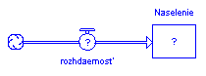
Рис. 2
«Облака», из которых начинаются (и которыми заканчиваются) потоки, представляют собой бесконечные источники (стоки) — источники (стоки), находящиеся за пределами системы.
Вопросительные знаки внутри элементов показывают, что необходимо задать соответствующие значения: начальное значение численности населения и скорость потока рождаемости.
Чтобы задать изменение потока rozdaemost’ можно, например, ввести значение интенсивности этого потока (koefficient rozhdaemosti) и связать его с rozdaemost’ специальным элементом — соединителем (англ. — connector, красные стрелки на рис. 3, 02-birth.itm).
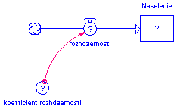
Рис. 3
Кружок, представляющий коэффициент рождаемости koefficient rozhdaemosti называется конвертером (converter). Конвертеры могут содержать константы или выражения и используются для модификации остальных частей модели.
Введем начальные значения элементов системы. Это можно сделать двойным щелчок по соответствующему элементу. Эта процедура показана на рис. 4–6. Начальное значение Naselenie = 1, rozdaemost’ = koefficient rozhdaemosti, koefficient rozhdaemosti = 0.3 (03-birth.itm).
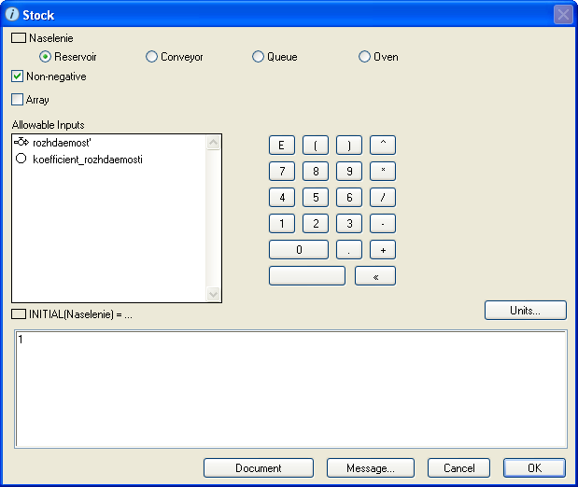
Рис. 4
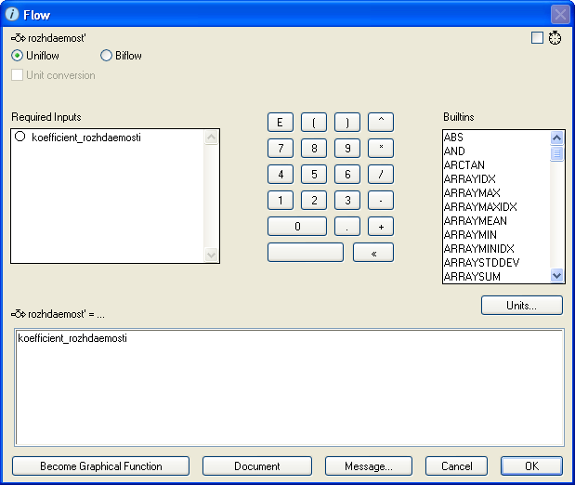
Рис. 5
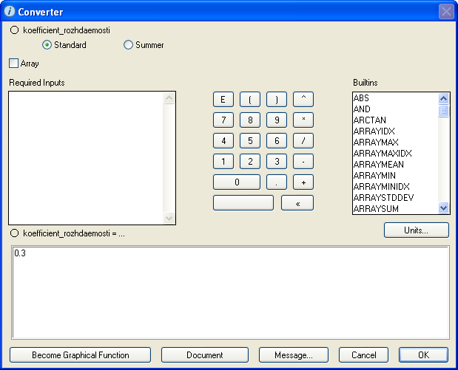
Рис. 6
Построим график изменения численности населения во времени. Для этого воспользуемся кнопкой панели инструментов. Двойной щелчок по графику позволяет настроить его параметры. Настройки на рис. 7 позволяют вывести на графике содержимое резервуара Naselenie и задать заголовок графика — Chislennost’ naseleniya (для остальных параметров используются их значения по умолчанию).
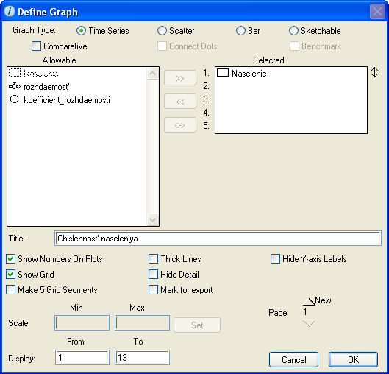
Рис. 7
После этого можно запустить модель на выполнение кнопкой на панели запуска в нижней части окна iThink (04-birth.itm).
Если люди рожаются с постоянной интенсивностью, то население будет расти линейно (рис. 8).
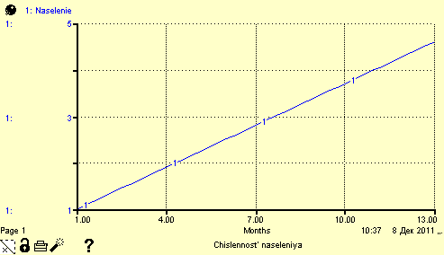
Рис. 8
Очевидно, что скорость изменения численности населения не является постоянной и зависит от текущего значения численности. Зададим эту связь, соединяя на схеме поток rozdaemost’ с резервуаром Naselenie. Пусть также значение rozdaemost’ будет равно: koefficient rozhdaemosti * Naselenie (рис. 9).
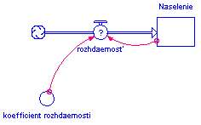 | 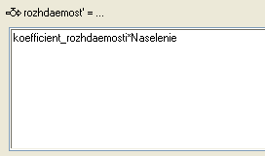
Рис. 9
На рис. 9 мы видим пример работы положительной обратной связи: количество населения увеличивается и это, в свою очередь, увеличивает прирост населения (05-birth.itm).
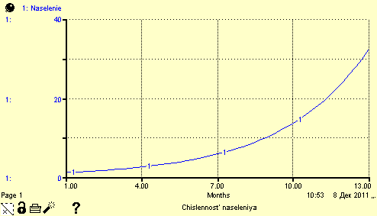
Рис. 10
Уравнения системы, составленные iThink можно увидеть во вкладке Equation (рис. 11).
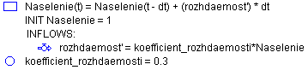
Рис. 11
В модели, приведенной на рис. 9, нет каких-либо средств, ограничивающих рост населения. Добавим в нее фрагмент, отражающий смертность населения — поток smertnost’. Смертность зависит от коэффициента смертности (koefficient smertnosti) и от численности населения (Naselenie).
Пусть значения элементов равны: koefficient smertnosti = 0.1* Naselenie, smertnost’ = koefficient smertnosti * Naselenie. Соответствующая модель показана на рис. 12, график изменения численности населения — на рис. 13.
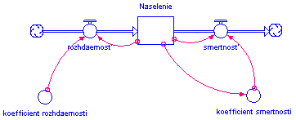
Рис. 12
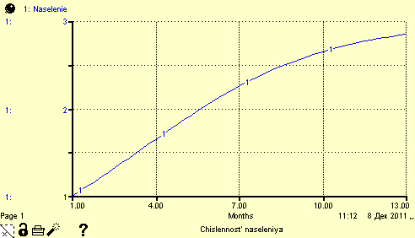
Рис. 13
Таким образом, в системе появляется отрицательная обратная связь (больше население -> больше смертей -> быстрее убыль населения), отвечающая за стабилизацию поведения системы, в данном случае — за стабилизацию численности населения.
Заметим, что коэффициент смертности, в свою очередь, зависит от численности населения: если плотность населения становится слишком велика, смертность увеличивается.
iThink в этом случае «конструирует» такую систему уравнений:
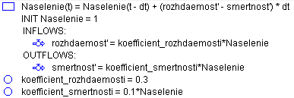
Рис. 14
Задания
Для нечетных номеров по списку в журнале — задача 1, для четных — задача 2.
Задача 1
В 1927 г. У. Кермак и А. Маккендрик предложили модель эпидемии для населения неизменной численности. Пусть все население (N индивидов) делится на три группы: индивиды, которые восприимчивы к данной болезни, но здоровы («восприимчивые», susceptible) — S(t); зараженные индивиды (infected) — I(t) (они больны сами и являются носителями болезни) и здоровые индивиды, обладающие иммунитетом к данной болезни («выздоровевшие», recovered) — R(t) (в зависимости от моделируемого заболевания, эти индивиды могут быть также умершими, изолированными — т.е. не способными более заболеть по тем или иным причинам.
Предположим, что население перемешивается однородно, т. е. не существует мест, предпочтительных для контактов между индивидами, а также особых индивидов, контакт с которыми наиболее предпочтителен. Предположим, что частота контактов между индивидами равна β. Число контактов, при которых возможно заражении пропорционально численностям восприимчивых и зараженных индивидов. Тогда можно сказать, что за время Δt численность восприимчивых к болезни людей уменьшиться на βSIΔt, т.е.
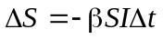.
Разделив это выражения на Δt и перейдя от конечных разностей к бесконечно малым, получим скорость изменения числа восприимчивых к болезни людей
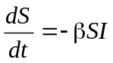.
Соответственно, число заболевших пополнится на ту же величину и скорость заболеваемости будет равна
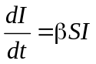.
Т.е. β можно назвать скоростью инфицирования.
Кроме того, люди могут и выздоравливать и т.о., покидать группу инфицированных. Обозначим скорость выздоровления через γ. Эта скорость пропорциональна численности инфицированных людей, поэтому в полученное выше уравнение нужно добавить еще один член
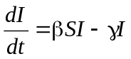.
Индивиды, покинувшие группу инфицированных, оказываются среди выздоровевших, а значит скорость прироста выздоровевших равна
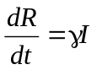 (4)
Объединяя уравнения для изменений , и , получим систему уравнений, называемую моделью SIR
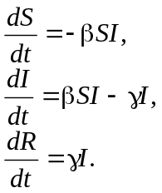
Необходимо записать модель распространения инфекционного заболевания в виде схемы iThink.
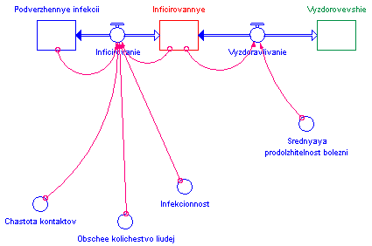
Рис. 15
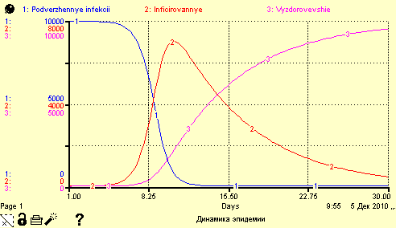
Рис. 16
Значения элементов следующие:
- Obschee kolichestvo liudej = 10000
- Infekcionnost = 0.25
- Chastota kontaktov = 6
- Podverzhennye infekcii = Obschee_kolichestvo_liudej - Inficirovannye – Vyzdorovevshie
- Inficirovanie = Infekcionnost * Inficirovannye * Podverzhennye_infekcii * Chastota_kontaktov / Obschee_kolichestvo_liudej
- Inficirovannye = 1
- Srednyaya prodolzhitelnost bolezni = 7
- Vyzdoravlivanie = Inficirovannye/Srednyaya_prodolzhitelnost_bolezni
- Vyzdorovevshie = 0
Задача 2
Классическим примером системы с обратной связью являются система, состоящая из взаимодействующих популяций хищника и его жертвы. В 1900-х гг. математики Лотка и Вольтерра независимо друг от друга предложили модель, состоящую из двух взаимосвязанных нелинейных дифференциальных уравнений, описывающих поведение подобных систем.
Допустим, у нас есть изолированные от остального мира популяции хищников и их жертв (рысей и зайцев). Также допустим, что еды для зайцев имеется с избытком. Тогда уравнение изменения численности зайцев примет вид
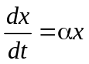,
где — численность жертв; — коэффициент рождаемости жертв.
Встречи хищников и жертв пропорциональны их численностям, т. е.  ( — численность хищников). При этом зайцы погибают с коэффициентом , а новые хижники рождаются с коэффициентом (чем лучше хищники питаются, тем лучше плодятся).
Сами по себе, лишенные корма, хищники умирают
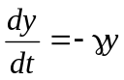,
где — коэффициент убыли хищников.
С учётом этого, получаем систему уравнений
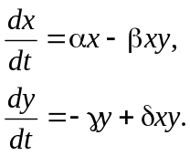
Это и есть система уравнений Лотки-Вольтерра для моделирования систем «хищник-жертва».
В данной модели возникают периодические колебания численностей хищников и жертв. В качестве примера в литературе приводится статистика компания Гудзонова залива, которая вела в Канаде заготовку меха почти век, начиная с 1845 г. Результаты охоты на рысей (lynx) и зайцев-беляков (snowshoe hare), являющихся основным кормом рысей, приведены на рис. 17.
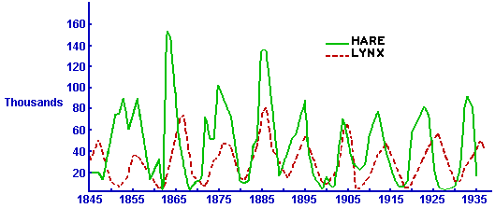
Рис. 17
Необходимо записать модель системы «хищник-жертва» в виде схемы в iThink.
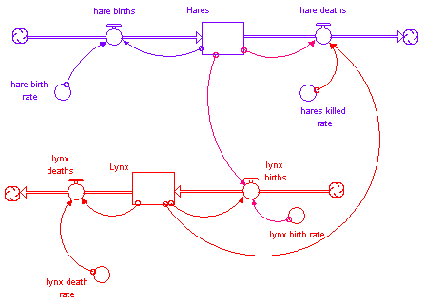
Рис. 18
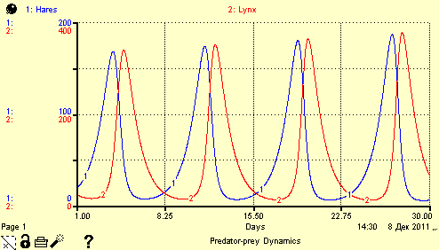
Рис. 19
Значения элементов следующие:
- hare birth rate = 1
- Hares = 20
- hare births = hare births rate * Hares
- hares killed rate = 0.01
- hare deaths = hares killed rate * Hares * Lynx
- Lynx = 20
- lynx birth rate = 0.02
- lynx births = lynx birth rate * Hares * Lynx
- lynx death rate = 1
- lynx deaths = lynx death rate * Lynx
Полученный график может отличаться от приведенного на рис. 18. Это происходит из-за некорректного выбора интервала численного интегрирования. Настроить параметры численного интегрирования (и другие параметры модели) можно с помощью меню File/Default Setttings…, выбрав в списке Default Settings элемент Run Specs (параметры запуска) (рис. 20).
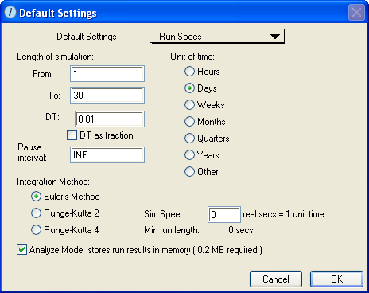
Рис. 20
Для более качественного численного интегрирования нужно выбрать более короткий интервал DT и/или более точный метод интегрирования (Integration Method), например, Runge-Kutta 4.
Здесь же можно настроить длительность времени моделирования (Length of simulation). Изменяя его начальное (From) и конечное (To) значения, добейтесь совпадения полученного вами графика с образцом (рис. 16, 19).

Литература
- Кузнецов Ю. А., Перова В. И Применение пакетов имитационного моделирования для анализа математических моделей экономических систем. — Нижний Новгород: ННГУ, 2007. — 98 с.

Их называют также «фондами» или «уровнями».
Здесь и далее значение резервуара дано для начального момента времени.

